中国织金洞世界地质公园（贵州）
2018年工作总结

1.公园属地
地质公园名称、国家、区域网络：
织金洞联合国教科文组织世界地质公园/中国/亚太地质公园网络
入选年份/上一次再评估年份：2015年/－
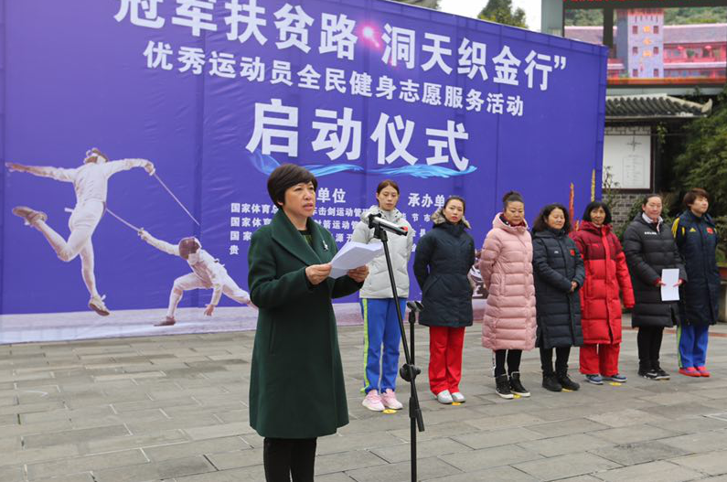
年度代表性重要活动
2. 地质公园数据
员工人数：373名干部职工，其中：地质专业人员2人，聘请的地质专家1人。
游客人数：地质公园游客总数435万人次。
地质公园活动数量：6次。
1） 开展了世界地球日宣传活动周地质科普进社区的宣传活动。
2） 2018年6月29日至7月1日到广东丹霞山和浙江雁荡山考察学习借鉴“世界地质公园中评估”及“世界地质公园发展保护”工作经验。
3） 2018年7月25日自贡世界地质公园来织金洞世界地质公园考察学习。
4） 2018年10月五大连池世界地质公园来织金洞世界地质公园考察学习。
5） 2018年10月参加新疆可可托海世界地质公园揭碑开园仪式暨2018年世界公园申报与在评估研讨会。
6） 2018年12月12日国家体育总局自行车击剑运动管理中心、国家体育总局射击射箭运动管理中心、国家体育总局人力资源开发中心、贵州省体育局共同主办，毕节市体育局、织金县人民政府、织金洞管理局共同承办的“冠军扶贫路 洞天织金行”优秀运动员全名健身志愿服务活动启动仪式在织金洞世界地质公园举行。织金洞管理局局长安太敏同志在启动仪式上致欢迎词；同日四川兴文县考察团前来织金洞世界地质公园考察学习。
开展地质公园教育计划的学校班级数：12个
新闻稿数量：7篇
3. 地质公园活动
2018年主要成就：
1）启动了织金洞园世界地质公园下红岩、三甲、白马、官寨等服务区的详规编制和报批工作，截止2018年12月12日下红岩、三甲服务区的详规已获批复。
2） 织金洞地质旅游服务中心至织金洞世界地质公园绮结河园区下红岩旅游服务区的公路建设。
3） 启动了织金洞世界地质公园地质旅游官寨游客服务中心建设。
4） 完成了织金洞世界地质公园大槽口至营山组通村公路建设。
5） 完成了织金洞世界地质公园织金洞出口天峰景区木栈道建设工程施工。
6） 启动了下红岩特色旅游小镇建设。
7） 启动了织金洞世界地质公园织金洞出入口观光车道建设。
对GGN的贡献——参与网络活动：
- 2018年11月参加了在雁荡山世界地质公园举办的中国世界地质公园年会。
2） 2018年9月参加了意大利召开的第八届世界地质公园大会。
3）2018年8月23日参加了地科院组织中国世界地质公园中评估业务培训工作会议。
管理和财务状况：
2018年1-12月地质公园接待游客总数504万人次，旅游综合总收入8.52亿元。公园管理及财务状况良好。
地质遗迹保护：
1） 完成了织金洞洞体对应地表石漠化治理工程项目收尾工程，确保洞内地质环境及地质遗迹景观得到有效保护。
2） 完成了大峡谷地质灾害治理工程项目，消除了大峡谷园区游览的安全隐患。
可持续旅游（地学旅游）：
继续严把产业发展环保的准入关， 杜绝污染性企业进入园区， 优先发展旅游产，产业规模不断扩大，产业体系日趋完善，促进了地方经济可持续发展。2018年，旅游经济持续增长，各项指标再创历史新高, 截止至12月31日止，接待游客435万人次，旅游综合收入8.52亿元，门票收入达8411.38万元，带动地方脱贫农户11000余人。
地质遗迹保护、可持续发展和减少灾害风险方面的新教育项目：
1） 继续开展织金洞世界地质公园自然灾害防御研究与应用。
2） 继续在公园周边的官寨、大寨、下红岩、化屋等村开展地质科普进社区活动，进一步提高公园内群众的资源保护意识。
3） 继续加强与贵州大学、贵州师范大学、贵州民族大学、贵州财经大学、贵州轻工业学院、毕节工程应用技术学院、毕节职业技术学院等科研院校的合作。
战略合作伙伴：
- 继续与中国地质学会洞穴研究会、中国地质科学院岩溶地质研究所、贵州理工学院资源与环境工程学院、国土资源部喀斯特环境与地质灾害重点实验室、贵州大学资源与环境工程学院等单位共同建立科普教育实习基地。
2） 继续 与贵州天虹旅行社、青旅、贵州智旅中港、贵州海旅假期、上海唯玩旅行社、贵阳中国旅行社、黔东南州民族旅行社、贵州嘉信世纪旅行社等多家旅行社合作开展地学旅游。
3） 继续与携程网、美团网、去哪儿网、驴妈妈网、同程网、途牛网、飞猪、小蜗游旅行网等多家媒体企业建立合作伙伴关系。
推广营销活动：
1） 继续与中央电视台、贵州电视台、毕节电视台、人民网、中国日报网、中国广播网、中国地质网、西部开发网、贵州省人民政府网、贵州旅游网、多彩贵州网、贵州城市通网、凤凰网资讯、精神文明在线网、多彩贵州印象网、多彩贵州旅游网、毕节市政府网、等多家媒体合作开展宣传推广。
2） 继续落实省市县景区出台各项优免政策。
4. 联系人
管理者：安太敏 1285278674@qq.com
地质学家：刘家仁

